**编 号：**

**版本号：VERX.X**

**APM项目文档**

**APM1.7.1- 待解决问题**

XX公司

**2018年3月**

## Collector端

### 测试agent时发现collector端有异常，自己的代码问题

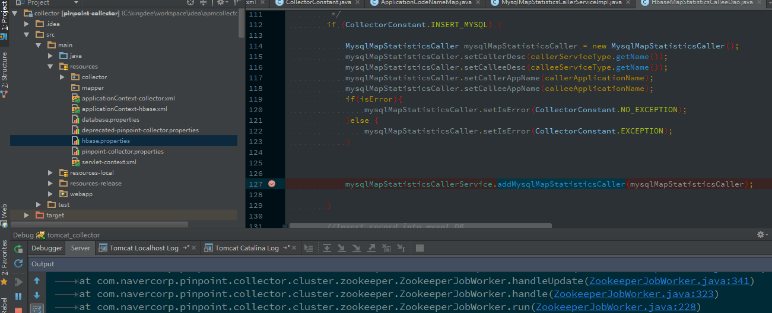

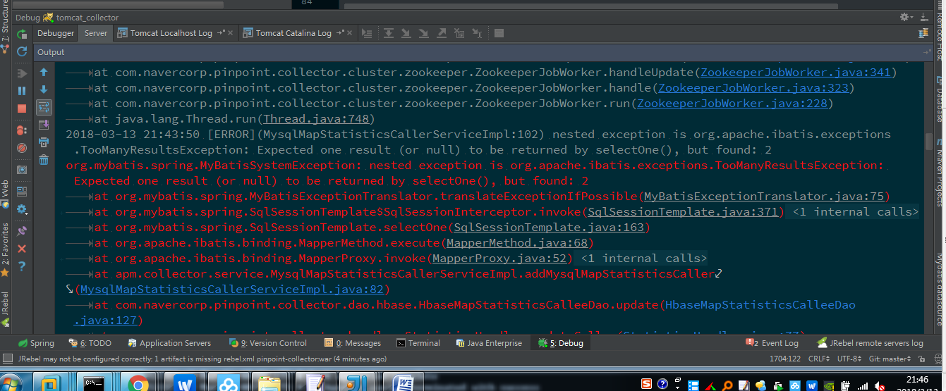

=======================================================

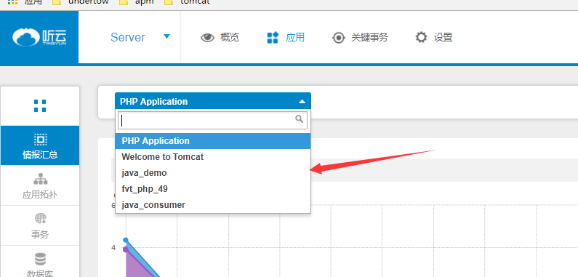

1. mybatis 分页中limit 写死的
2. 部分sql 写死的
3. 时间限制，
4. 变量命名
5. 初始化问题，比如appId
6. 保证时间相同，各个服务器
7. 多线程不抛出异常怎么办？
8. 多线程，注入问题，mybatis
9. 我用的java mail 要求jdk1.7以上。
10. 查询7天的
11. 是否搭几个tomcat,jboss, 弄几个数据库 环境，整几个用例

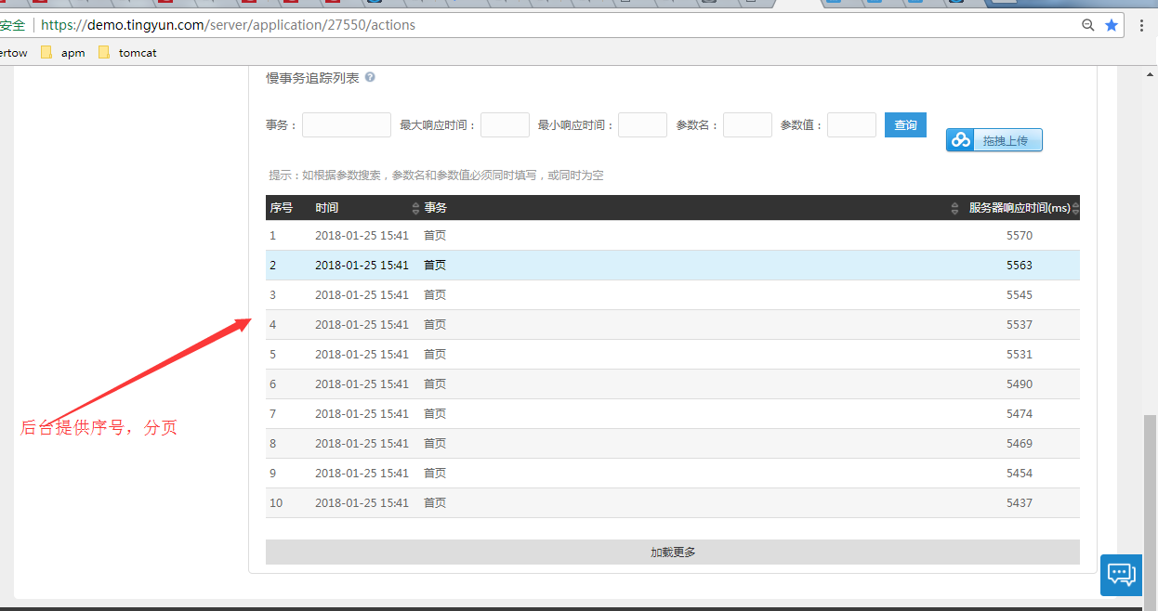

接口=======================

Mysql 只有7天数据，所以报表中暂时没有多余7天的 。

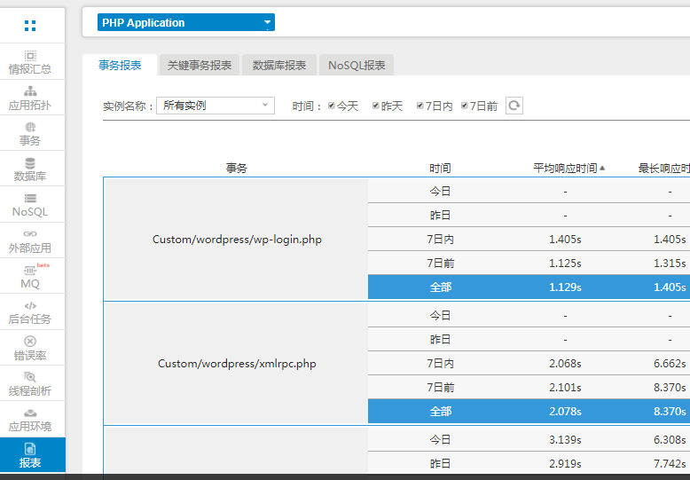

关于sql 问题

sql 的时间是根据其所在spanevent 表中elapsed确定的。而一个spanevent 代表一个方法，如果一个方法执行2条sql, 那么每一条sql 的执行方法就无法确定了，我们只知道2条sql的总共时间消耗，所以能否以方法(spanevent)为单位划分sql，将某个方法中执行的sql(不论几条sql) 封装为一个sql表中的一条记录,改记录的sqlInfo 中可以有多条sql 语句

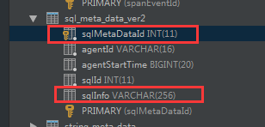

注意sql 表中的sqlInfo 可能有多条sql, 每条sql 的id取的是sqlMetaDataId

报表中的sql 处理问题：

每个spanevent当做一个sql表中的字段。 但是spanevent 表示一个方法， 如果该方法的多次执行过程中，由于参数的不同，其执行的sql 条数也是不同的，那么， sql 表中的sqlinfo 也不同了。暂时位考虑这种情况。